СХЕМА РАСПОЛОЖЕНИЯ ЗЕМЕЛЬНЫХ УЧАСТКОВ  НА КАДАСТРОВОМ ПЛАНЕ ТЕРРИТОРИИ |  |  |  | УТВЕРЖДЕНА  постановлением администрации  г.п.Белоярский  от «___» __________2019 г. № _____
Вид формирования: образование 5 (пяти) земельных участков путем раздела земельного участка с кадастровым номером 86:06:0020707:10
Сведения об исходном земельном участке
Кадастровый (условный)  номер земельного участка |  | Местоположение земельного участка | Категория земель |  | Площадь, кв.м.
86:06:0020707:10 |  | Ханты-Мансийский автономный округ – Югра, Белоярский район | земли промышленности, энергетики, транспорта, связи, радиовещания, телевидения, информатики, земли для обеспечения космической деятельности, земли обороны, безопасности и земли иного специального назначения |  | 4400
Сведения об образуемых земельных участках
86:06:0020707:10:ЗУ1 |  | Ханты-Мансийский автономный округ – Югра, г.Белоярский | земли населенных пунктов |  | 1509
86:06:0020707:10:ЗУ2 |  | Ханты-Мансийский автономный округ – Югра, г.Белоярский | земли населенных пунктов |  | 2
86:06:0020707:10:ЗУ3 |  | Ханты-Мансийский автономный округ – Югра, г.Белоярский | земли населенных пунктов |  | 2
86:06:0020707:10:ЗУ4 |  | Ханты-Мансийский автономный округ – Югра, Белоярский район | земли промышленности, энергетики, транспорта, связи, радиовещания, телевидения, информатики, земли для обеспечения космической деятельности, земли обороны, безопасности и земли иного специального назначения |  | 445
86:06:0020707:10:ЗУ5 |  | Ханты-Мансийский автономный округ – Югра, Белоярский район | земли промышленности, энергетики, транспорта, связи, радиовещания, телевидения, информатики, земли для обеспечения космической деятельности, земли обороны, безопасности и земли иного специального назначения |  | 2482
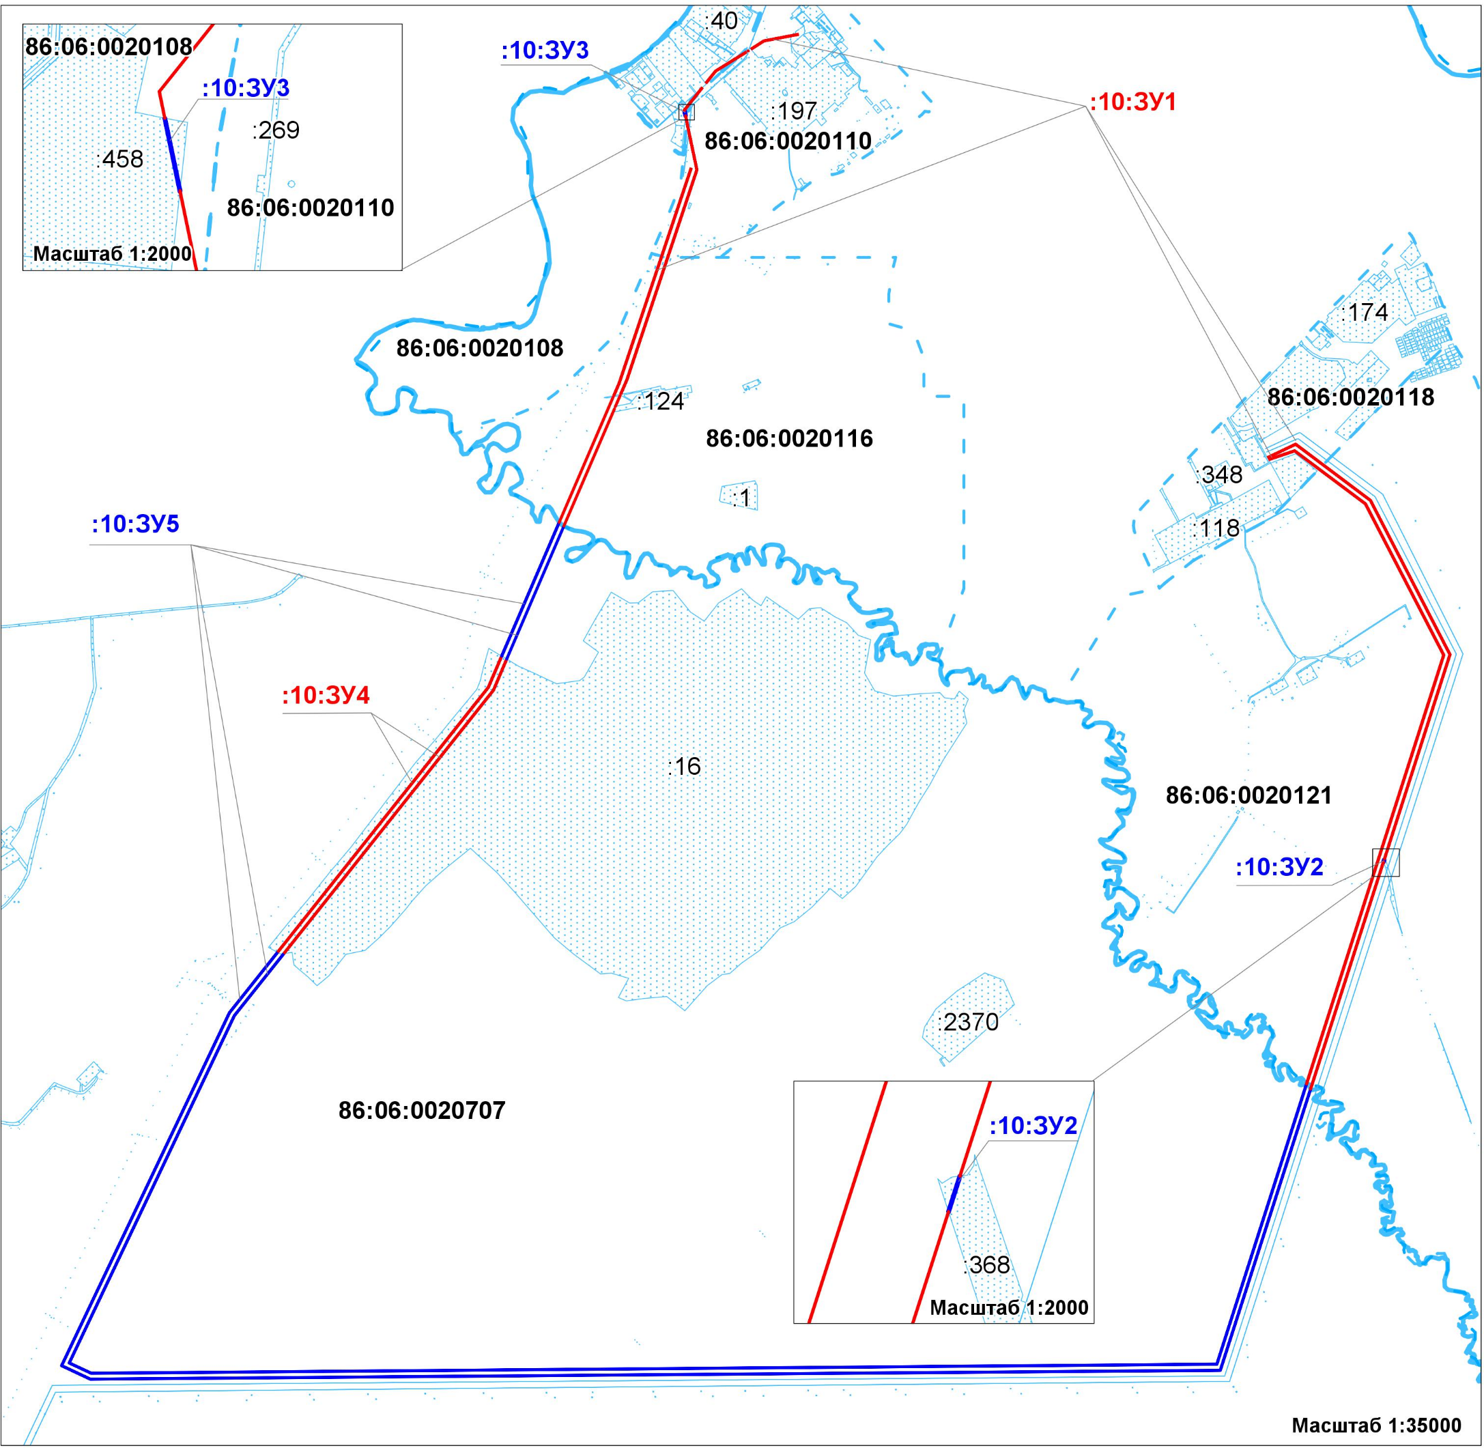
Условные обозначения:
 | Границы образуемых земельных участков
 | Граница земельного участка, учтенного в ЕГРН
 | Граница кадастрового квартала
 | Граница муниципального образования г.Белоярский
:10:ЗУ1, :10:ЗУ2 | Условные номера образуемых земельных участков
:2370 | Кадастровый номер земельного участка, учтенного в ЕГРН
86:06:0020707 | Номер кадастрового квартала
Лист 1 из 2

